Zadanie 2

Zadanie 3

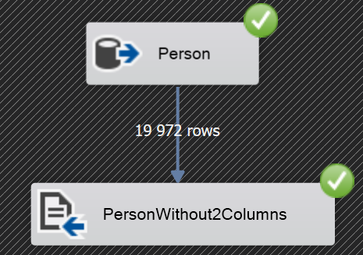

Zadanie 4

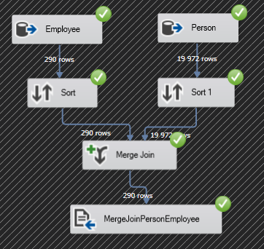

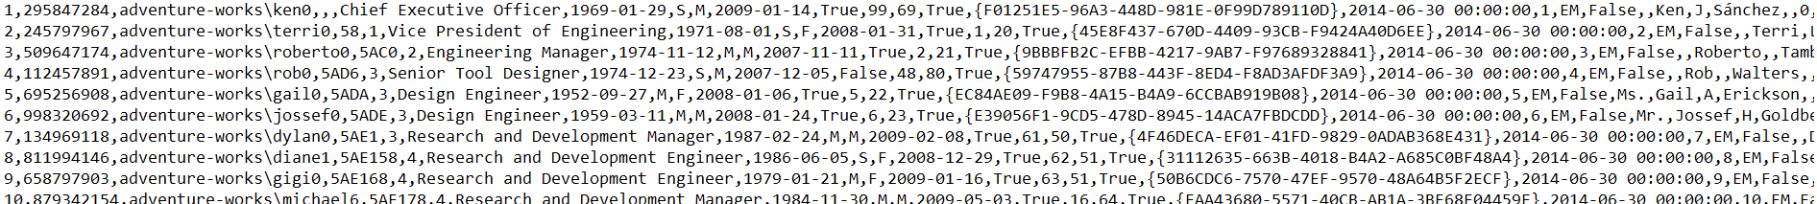

Zadanie 5

Zadanie 6

Zadanie 7



